Пал сухой травы - вне закона!
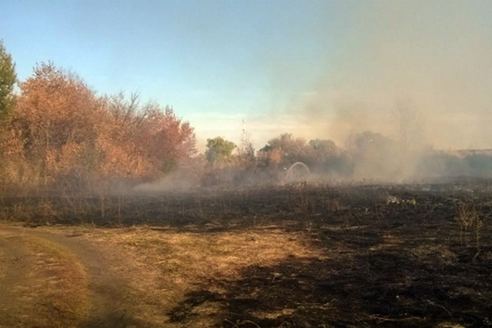 | Территориальный отдел надзорной деятельности и профилактической работы №10 Управления надзорной деятельности и профилактической работы Главного управления МЧС России по Алтайскому краю
Информирует что пал сухой травы – вне закона
Ежегодно несмотря на все предупреждения муниципальных органов и сотрудников надзорной деятельности и профилактической работы жители района продолжают, разводить костры на землях общего пользования населенных пунктов, а также на территориях частных домовладений, расположенных на территориях населенных пунктов прилегающих к домам, а также участках садоводства или огородничества для собственных нужд. Не соблюдая требования пожарной безопасности, что является нарушением данных требования, а именно Правила противопожарного режима в РФ утв. постановлением Правительства РФ от 16.09.2020 № 1479.
В весенний пожароопасный период часто используют костры для сжигания мусора, сухой растительности. Но мало кто задумывается о том, что непотушенный костер в местах отдыха, сжигание мусора, сухой растительности владельцами, частных жилых домов могут принести большую беду. Ведь в сухую тёплую погоду пожары распространяются с огромной скоростью, поэтому в считанные минуты они могут вызвать возгорания жилых домов, надворных построек и даже привести к увечью и гибели людей.
Одна из мер, направленных на предупреждение сжигания растительных остатков — это патрулирование частного сектора и мест отдыха. Основная задача таких рейдов – объяснить населению причину запрета разведения костров, провести профилактические беседы, предупредить о возможных последствиях. Помните: нарушение требований пожарной безопасности в условиях веденного на территории особого противопожарного режима влечёт наложение штрафа: -на граждан в размере от 2 000 до 4 000 рублей; -на должностное лицо - от 15 000 до 30 000 рублей; - на лиц, осуществляющих предпринимательскую деятельность без образования юридического лица - от 30 000 до 40 000 рублей;
-на юридическое лицо - от 200 000 до 400 000 рублей.
В зависимости от тяжести последствий пожара виновный может понести и уголовную ответственность.
Неукоснительно соблюдайте правила пожарной безопасности при уборке территорий от мусора и сухой травы. Тщательно тушите окурки и спички перед тем, как их выбросить. Не разводите огонь в ветреную погоду вблизи жилых домов, построек, лесных массивов, не оставляйте костры без присмотра. Помните в случае возникновения пожара необходимо незамедлительно сообщить об этом в пожарную охрану по стационарному телефону 01, или с мобильного телефона по номеру 101 или 112
Начальник ТОНД и ПР№ 10
УНД и ПР ГУ МЧС России по Алтайскому краю
А.В. Рипсом

